一○四學年度第二學期數學第二冊第七單元評量試題
國小 年 班 座號 姓名

一、數一數，共有多少？每題5分，共20分
  ⑴ |   ⑵
（）隻 | （）顆
  ⑶ | ⑷  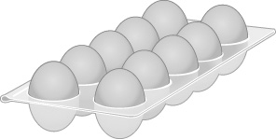  
（）隻 | （）個
二、填入適當的數：每格2分，共16分
⑴
76
77
80

⑵
55
60
70

⑶
50
80
90

⑷
90
88
87

三、讀一讀，寫一寫：每題3分，共12分
⑴「五十二」記作 。
⑵「九十九」記作 。
⑶「47」讀作 。
⑷「76」讀作 。
四、把相同的錢數連起來：每答5分，共20分
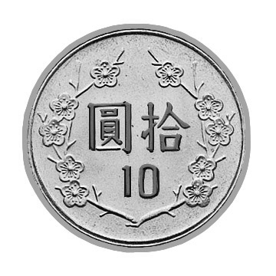
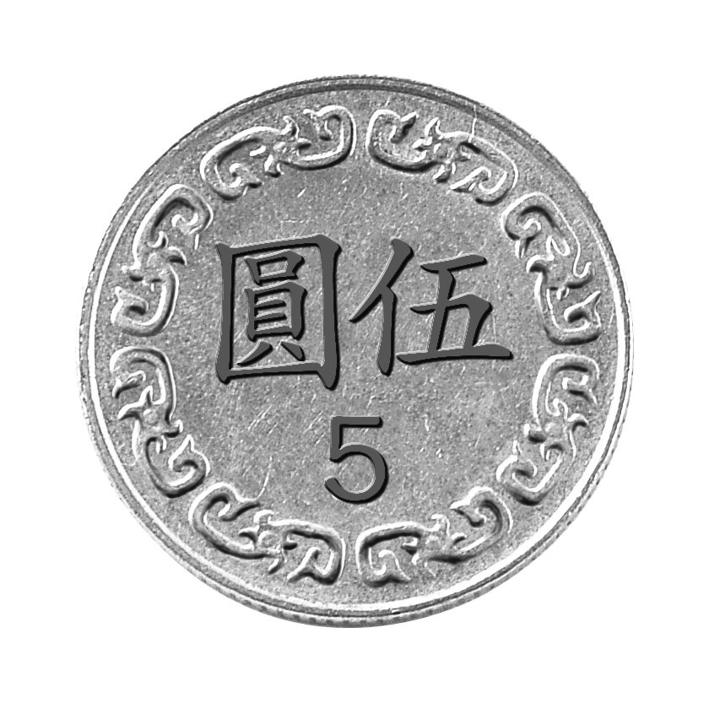
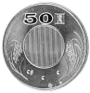
⑴
˙ ˙70元
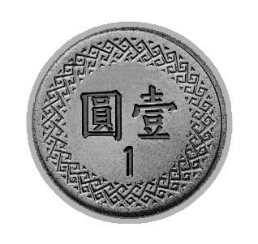
⑵
˙ ˙85元
⑶
˙ ˙47元
⑷
˙ ˙67元

五、比比看，把比較大的數圈起來：每題5分，共20分
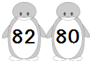
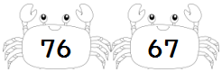
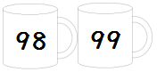
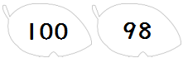
⑴ ⑵

⑶ ⑷

六、用表示、表示，畫畫看：每題6分，共12分

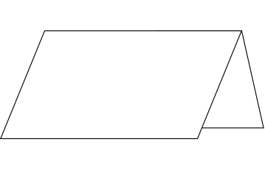
⑴

88元

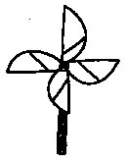
⑵

62元

